образовательной деятельности
с объектами и явлениями
«Неживой природы»
в средней группе
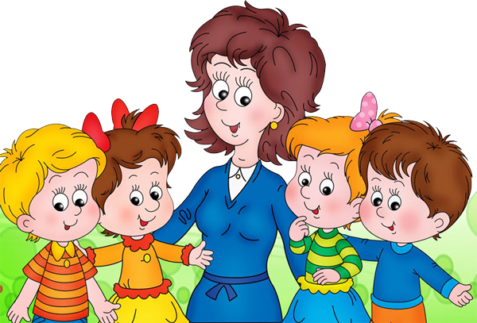

Воспитатель:
Мищенко Наталья Михайловна

Конспект

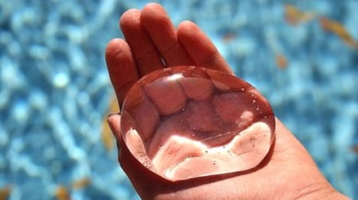

ЦЕЛЬ: Познакомить детей с некоторыми физическими свойствами воды.
Задачи:
Образовательная
- исследование вкуса и цвета воды, ознакомление со свойством «прозрачность», закрепление знаний о воде, как растворителе.
Развивающая
- развитие познавательного интереса к предмету, умения работать в паре, речи, мышления, внимания, памяти.
Воспитательная
- воспитание любознательности, уверенности в себе, внимательности, аккуратности.
Направления: Познавательное, физическое, художественно-эстетическое, речевое.
Оборудование для детей: на каждого ребенка стеклянные стаканы с водой и молоком, сахар рафинад, соль, краска гуашь, камешки, ложки, салфетки светло-голубого цвета и кусочки бумаги синего, белого и зелёного цвета, солнышки и тучки из цветного картона (на магнитах) .
Оборудование для воспитателя: два стакана, один с водой другой с молоком, кусочки картона синего, белого и зеленого цвета, столик у доски, предметы для игры лук, чеснок, лимон, конфета, стакан чистой воды.

Ход занятия:
Организационный момент.
(Стук в дверь. Воспитатель вносит Капельку) .
- Посмотрите, кто пришел к нам в гости? Верно, это Капелька. Давайте с ней поздороваемся (дети здороваются)
Целеполагание и мотивация.
Она подготовила для вас очень интересную, но довольно сложную загадку. Отгадав её, вы узнаете, о чем мы сегодня будем говорить.
- Я и в туче, и в тумане, и в ручье, и в океане,
И летаю, и бегу, и стеклянной быть могу (вода)
- Верно! Значит тема нашей беседы – вода.
(Звучит аудиозапись журчания ручейка)
-Ребята, послушайте и определите, что это за звуки (ответы детей). Действительно, это журчит ручей. Сегодня мы с вами отправимся в путешествие в Царство Воды, но не одни, Капелька отправится с нами в это удивительное путешествие.
Вы слыхали о воде?
Говорят, она везде!
В луже, в море, в океане
И в водопроводном кране…
-Ребята, наша Капелька много видела, много интересного знает о воде и хочет поделиться своими знаниями с вами. Сегодня мы будем заниматься исследованием воды, делать открытия как настоящие ученые. А кто такие учёные и чем они занимаются? (ответы детей).
-Итак, представьте, что вы учёные.
Прошу пройти в 1-ую лабораторию. (Воспитатель напоминает о правилах поведения в лаборатории) .
- Для проведения опыта нам понадобятся стаканы с чистой водой, краска, сахар, поваренная соль. Все это стоит у вас на столе.
- Положите в стакан с чистой водой краску. Помешайте ложечкой воду. Что стало с краской? Правильно, она растворилась.
- Положите в другой стакан с водой один кусочек сахара. Вы видите сахар? Помешайте воду с сахаром. А сейчас вы видите кусочек сахара? Не видите? А куда же он делся? Растворился? Правильно, сахар растворился в воде.
- Положите в третий стакан с чистой водой чайную ложечку соли. Тщательно размешайте. Сейчас вы видите соль? А почему не видите? Правильно, соль растворилась в воде.
-Что можно сказать о воде по итогам этого опыта. (ответы детей о том, что вода может растворять вещества. Вода - растворитель)
-А теперь давайте подойдем к другому столу и посмотрим, что за сюрприз нам приготовила Капелька.
- У вас на столах стоит по 2 стакана, в одном молоко, в другом вода.
- Возьмите по одному камешку и положите их в стаканы: один камешек в стакан с водой, а другой – в стакан с молоком.
- В каком из стаканов виден камешек? Почему? (вода прозрачная). А что значит «прозрачная»? (ответы детей) .
- Посмотрите внимательно и скажите: какого цвета молоко? А цвет воды похож на цвет молока? Значит, цвет воды не… белый. Согласны?
- Как вы думаете, а какого цвета вода? Может быть, цвет воды похож на синий цвет? (воспитатель берет кусочек цветной бумаги и прикладывает к стакану с водой)
- Посмотрите у меня в руках кусочки бумаги различного цвета, можно ли сравнить цвет воды с одним из этих цветов? Предлагаю вам сравнить цвет воды с цветами бумаги. (Аналогично дети исследуют цвет воды, прикладывая зелёный, синий и белый кусочки цветной бумаги к стакану с водой. Т. о. дети выясняют, что вода не синяя, не зеленая и т. д.).
-Итак, можно ли сравнить цвет воды с одним из этих цветов? Правильно нельзя! У чистой воды нет цвета. Вода бесцветна.
- Ученые, вы сейчас сделали открытие: вода не имеет цвета, она бесцветна.
-А теперь Капелька предлагает нам немного отдохнуть.
Физминутка
Море очень широко, (Дети широко разводят руки в стороны)
Море очень глубоко. (Приседают, коснувшись руками пола.)
Рыбки там живут, друзья, (Выполняют движение «Рыбка»)
А вот воду пить нельзя. (Разводят руки в стороны, приподняв плечи.)
-Ребята, Капелька говорит, что вы еще не все узнали о свойствах воды и предлагает поиграть в игру. Я вам буду показывать предметы, а вы должны назвать, что это и его вкус (изображение лимона, конфета, лука, чеснока, и т. п., а потом показывает стакан с водой).
- А вода? Ведь вы все пили воду. У неё есть вкус? Какая вода на вкус? (без вкуса). Кто не верит, что вода не имеет вкуса, подойдите и попробуйте. (на столе подготовленные стаканчики с водой)
- Верно. Какое открытие вы сейчас сделали? (ответы детей).

Обобщение и систематизация знаний.
- Ребята, вы сегодня такие молодцы! Ведь вы были настоящими учёными и сделали сегодня много открытий! И теперь каждый из вас может рассказать своим родителям и друзьям о том, что вода… (дети делают вывод)
(ответы детей: без цвета, без вкуса, прозрачная, растворитель).
Рефлексия.
- У меня на доске солнышки и тучки. Если вам было интересно на занятии, если вам понравилось быть учёными и делать открытия, если вам понравилось играть, то возьмите солнышко, а если вам было грустно, скучно – тогда тучку (дети выходят к доске).

Конспект
НОД

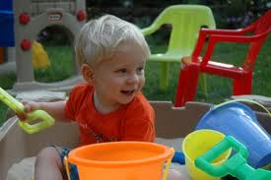
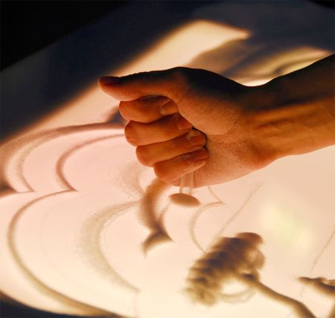
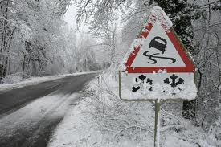

Цель: познакомить детей со свойствами песка, его происхождением, использованием, через исследовательскую деятельность, используя опыты.
Материал: баночки с песком, баночки с водой, ложечки, карандаши, магнит, лупы, штатив с воронкой. Пособие « Секреты неживой природы», мультимедио проектор.

Ход занятия:
Сюрпризный момент (воспитатель вносит « Волшебный мешочек», предлагает детям засунуть в него руку и наощупь определить, что там находится. Выслушиваются предположения детей: сахар, мука, песок, соль и т.д.).
Воспитатель: А теперь ребята давайте посмотрим, что же там находится, кто из вас угадал, что в мешочке.
Воспитатель: А что такое песок?
Дети: Песок – это полезное ископаемое.
Воспитатель: Сегодня вы будите исследовать песок, познакомитесь с его свойствами. А как вы думаете где проводят исследования?
Дети: В лаборатории.
Воспитатель: Что такое лаборатория?
Дети: Специальный кабинет, где проводят исследования, ставят опыты, эксперименты.
Воспитатель: Сегодня вы отправляетесь в лабораторию, для того чтоб исследовать песок, ставить опыты. Для того чтоб проводить исследование необходимо специальное оборудование. Какое оборудование находится у вас на столах.
Дети: дети перечисляют оборудование
Опыт №1 (что какое песок, из чего он состоит? Обследовать сухой песок пальцами; насыпать его на пластину и рассмотреть в лупу, опустить в песок магнит, на нем появятся мелкие частицы металла, рассмотреть их.)
Вывод: песок состоит из мелких камешков, которые имеют разную окраску, форму, размеры. В песке присутствуют частички металла, на ощупь песок шершавый.
Опыт № 2 (детям предлагается пересыпать сухой песок из одной баночки в другую, опустить в банку с сухим песком карандаш, поводить карандаш в разные направления).
Вывод: песок – сыпучий, рассыпчатый, рыхлый.
Опыт № 3 (взять горсть песка и пустить его струей в одну точку, образуется конус. Он растёт в высоту, а у основания его площадь становиться шире, если долго сыпать, то образуются сплывы. Можно подуть на песок имитируя ветер, частички песка передвинутся.
Вывод: песок может двигаться.
Воспитатель: Правильно песок может двигаться. Давайте и мы с вами отдохнем и подвигаемся.
( под музыку проводится физкультминутка)
Это лёгкая забава - (Повороты влево-вправо)
Нам известно всем давно-
Там стена, а там окно (Повороты туловища вправо и влево)
Приседаем быстро, ловко.
Здесь видна уже сноровка.
Чтобы мышцы развивать, (Приседания)
А теперь ходьба на месте,
Это тоже интересно (Ходьба на месте)
Воспитатель: отдохнули, ну а теперь возвращаемся в лабораторию и продолжаем исследовать песок.
Опыт № 4 (в баночку с водой опустить горсть сухого песка, не размешивать его. Пронаблюдать, что произойдет. Песок осядет, а на поверхности воды можно увидеть песочную пыль. Если размешать воду, песочная пыль растворится, окрасит воду.
Вывод: песок тяжелый ,пыль легкая остается на поверхности, окрашивает воду.
Опыт № 5 ( в воронку с песком наливаем воду, вода проходит через песок (надо отметить, что некоторое время вода держится на поверхности, затем она постепенно уходит вглубь. Если же воду налить в влажный песок, то вода просочится гораздо быстрее, т.к воздуха между частичками нет. При попадании воды в песок он начинает менять свои свойства: плотный, вязкий, более темный, может приобрести форму.
Вывод: песок пропускает воду, может изменить свои свойства под воздействием воды. Сырой песок пропускает воду быстрее, чем сухой.

При показе опытов используется пособие « Секреты неживой природы». Рассматривая каждое свойство песка, при помощи опыта, детям показывается модель изображения данного свойства. Карточки с моделями последовательно вкладываются в специальные кармашки. После выполнения всех опытов перед детьми «выстраивается лента», показывающая все свойства, которыми обладает песок (свойства которые были рассмотрены при помощи опытов).

Воспитатель: Ребята, сегодня, «наш герой» - это песок. А где можно его встретить, где его можно применить (Варианты ответов детей). Я предлагаю вам посмотреть на волшебный экран, который покажет где и как можно применить песок.
(на экране показаны кадры где применяется песок: в строительстве, для изготовления бетона, цементного раствора, для изготовления стекла, при тушении пожара, в гололед, в медицине, когда
нужно что-то погреть, для игр, песком можно рисовать.

Слайд №1 Создание картин при помощи песка
Слайд №2 Использование в строительстве, для изготовления цементных растворов

Слайд №3 Для получения бетона
Слайд №4 Использование песка на дорогах в гололед
Слайд №5 Песок используется для детских игр

Конспект НОД

Цель: Познакомить детей с разнообразием мира камней и их свойствами.
Задачи:
Обучающие: обратить внимание на особенности камней. Вместе с детьми классифицировать камни по признакам: размер (большой, средний, маленький); поверхность (гладкая, ровная, шероховатая, шершавая); температура (теплый, холодный); вес (лёгкий, тяжелый), плавучесть – тонет в воде. Нацелить детей на поисковую и творческую деятельность в детском саду и дома.
Развивающие: развивать визуальную, и мышечную память, глазомер,
логическое мышление. Способствовать развитию эстетического вкуса.Побудить детей выражать словами свои тактильные ощущения. Закрепить навыки работы с увеличительными приборами. Способствовать развитию слухового восприятия.
Воспитательные: воспитывать уважительное отношение к неживой природе.
Демонстрационный и раздаточный материал.
- Фотографии, картины гор и горных ландшафтов.
- Сундучок ощущений.
- Набор схем – рисунков.
- Шапка ученого.
- Набор камней на каждого ребенка.
- Лупы.
- Стакан с водой, ложка.
- Большие подносы.
- Салфетки маленькие и большие.
Предварительная работа. Беседа с детьми о горах, рассматривание иллюстраций, больших картин с горными ландшафтами. Рассматривание глобуса, карты мира и нахождение высочайших гор нашей планеты и нашего государства. Чтение сказки П.П.Бажова “Каменный цветок”.
Словарная работа.
Жёсткий, плотный, шершавый, шероховатый.
Ход занятия
Дети встают полукругом вокруг демонстрационного стола. На нём лежит сундучок ощущений, внутри которого лежит один большой камень. Дети по очереди подходят к сундучку. Просовывают руки с двух сторон и ощупывают предмет. Делают вывод: что же лежит внутри сундука? – Камень.
Воспитатель: Ребята, с чем мы будем делать опыты? Да, с камнями. Я прошу вас удобно садиться за столы. А сейчас внимательно посмотрим, какие нам нужны помощники для экспериментов?
(Воспитатель напоминает предназначение каждого органа))
Воспитатель: А сейчас мы все с вами станем учеными и начнем наши опыты. Откройте свои салфетки и подвиньте к себе, поближе подносы. Самыми первыми работают наши глаза. Внимательно осмотри глазами все камни.
Опыт № 1. Определение цвета и формы.
Дети делятся наблюдениями, какого цвета у них камни (серый, коричневый, белый, красный, синий и т. д.).
Вывод: камни по цвету и форме бывают разные

Опыт № 2. Определение размера.
Воспитатель спрашивает: “Все камни одинакового размера?” – Нет. Найдите и покажите мне ваш самый большой камень, самый маленький, средний. Кто сделает важный вывод о размерах камней?
Вывод: камни бывают разных размеров. Для следующего опыта нам нужны
будут очень чувствительные пальчики.
Опыт № 3. Определение характера поверхности.
Мы сейчас по очереди погладим каждый камушек. Поверхность у камней одинаковая или разная? Какая? (Дети делятся открытиями.) Воспитатель просит детей показать самый гладкий камень и самый шершавый.
Вывод: камень может быть гладким и шероховатым.
Опыт № 4. Рассматривание камней через лупу.
Чтобы еще лучше увидеть поверхность камней мы воспользуемся лупами.
(Дети рассматривают все свои камни.)
Воспитатель: что интересного вы увидели ребята? (Крапинки, дорожки, углубления, ямочки, узоры и т.д.). Молодцы, очень внимательные дети. Ребята, у меня есть к вам интересное предложение на минуту стать весами. А что делают весами? Да, взвешивают.
Опыт № 5. Определение веса.
Дети по очереди держат камни в ладошках и определяют самый тяжелый и самый легкий камень.
Вывод: камни по весу бывают разные: легкие, тяжелые.
Ребята, а сейчас положите ладошки на стол и быстренько на щеки. Стол какой? А щеки? Наша кожа может быстро определить температуру.
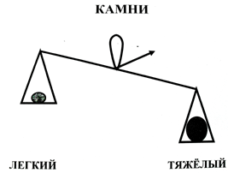

Рис. 4
Опыт № 6: Определение температуры.
Сейчас у нас будет интереснейший, очень сложный опыт. Среди своих камней нужно найти самый теплый и самый холодный камень. Ребята, как и что вы будете делать? (Дети предлагают способы действий, проводят опыт. Воспитатель просит показать теплый, затем холодный камень и предлагает согреть холодный камень.)
Дыхательная гимнастика. Дети берут все камни, кладут их на ладони, делают
вдох носом, а выдох через рот, губы трубочкой (3 раза).
Вывод: камни могут быть теплые и холодные.
Воспитатель спрашивает: “Ребята, как вы думаете, что будет с камнем, если положить его в воду? (Версии детей.) Почему вы так думаете? (Доводы детей.) А что нужно сделать, чтобы узнать правду – истину? (Предложения детей.)
Опыт № 7. Плавучесть.
Дети берут банку с водой и осторожно кладут один камень в воду. Наблюдают. Делятся результатом опыта. Воспитатель обращает внимание на дополнительные явления – по воде пошли круги, цвет камня изменился, стал более ярким.
Вывод: камни тонут в воде, потому что они тяжелые, и плотные.
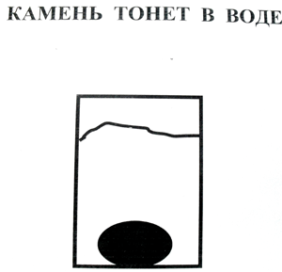
Рис. 6
(Дети достают камень и вытирают маленькой салфеткой.)
Воспитатель: Ребята! Посмотрите, пожалуйста, на доску. У нас получилось необычное письмо о камнях. Письмо в рисунках и схемах. Кто хочет стать ученым, надеть шапку бакалавра и сделать важный вывод о свойствах камней? (Один ребенок делает вывод обо всех проделанных опытах.) Дети приводят рабочее место в порядок, и воспитатель поощряет детей, предлагает пойти на экскурсию и посмотреть выставку о камнях.

Конспект
НОД с элементами экспериментирования
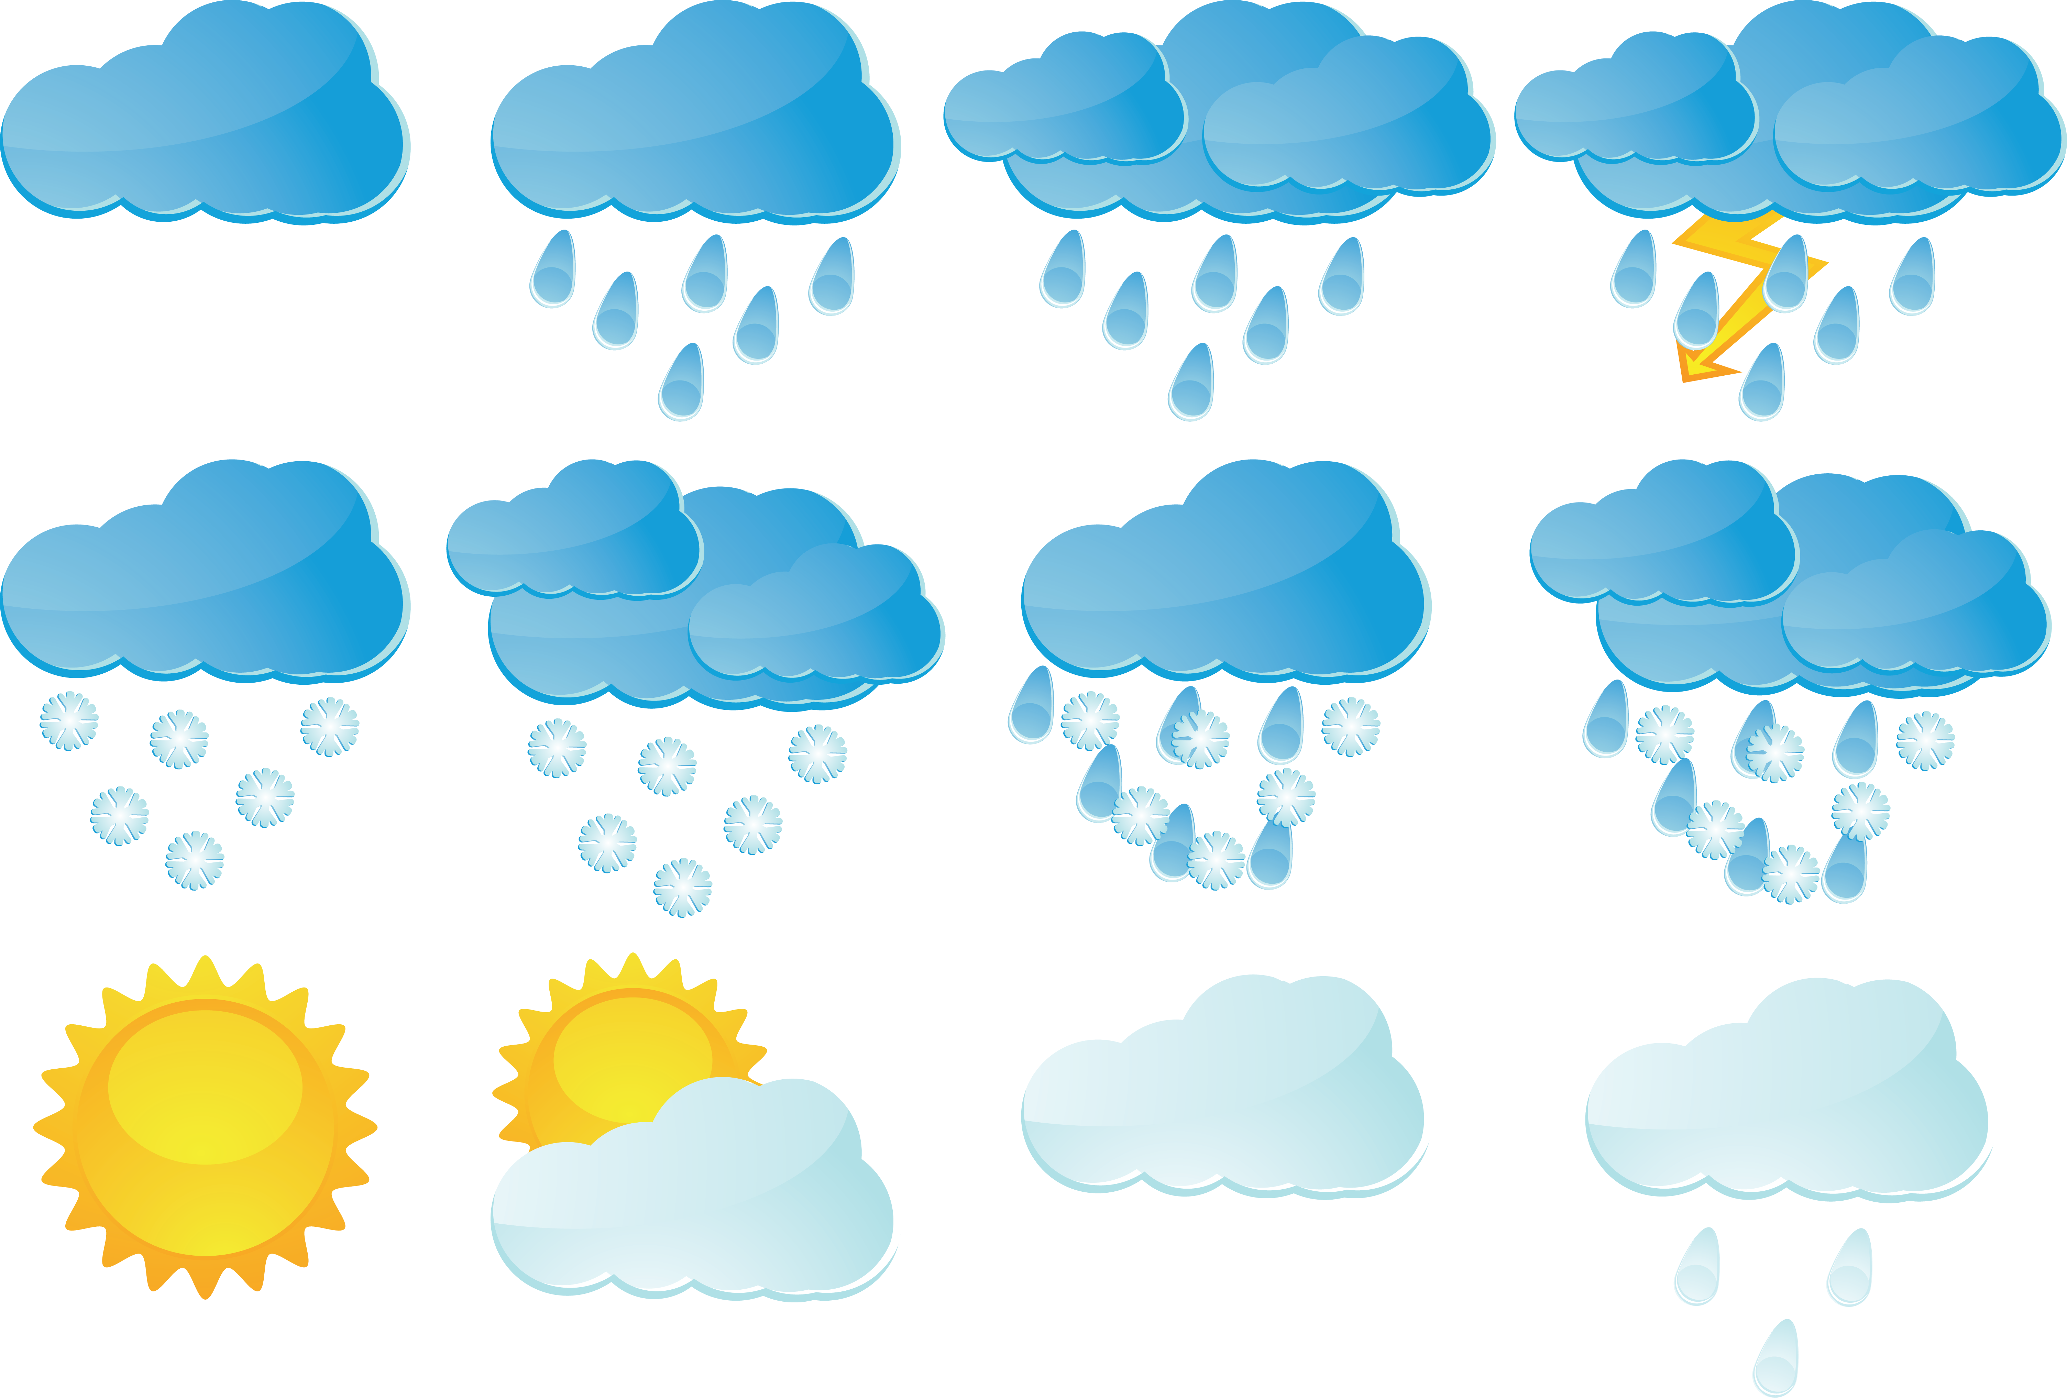

Цель: Развивать в детях любознательность, познавательный интерес к неживой природе; Развивать умение решать проблемные ситуации, выдвигать гипотезы, проверять их. Закрепить знания о понятиях «погода», «осадки». Дать знания о происхождении облаков, туч, дождя.
Подвести детей к пониманию причинно- следственных связей в природе.
Методы и приемы: наглядно – действенный, словесный, игровой;
беседа, показ, объяснение, исследовательская деятельность, игра.
Оборудование: магнитофон, игрушка Каркуша, конверты с письмами, плакаты с круговоротом воды, различными видами облаков.
Оборудование для опытов: штатив, колба, горючее, земля, стекло; цветные карандаши, бумага, фонарики, разовые стаканчики с жидкостью (вода с молоком) на каждого ребенка.
Предварительная работа: наблюдение за погодой, занятие «Создание календаря погоды», опыты с водой; первое знакомство с путешествием водяной капельки.

Ход:
Воспитатель: Ребята! Сегодня мы продолжим с вами играть в юных ученых. В нашей научной лаборатории возникли вопросы по теме «Осадки». Например, ваша любимая Каркуша прислала письмо с вопросом: «Откуда берется этот мокрый дождь? У меня все время промокают чудесные перышки». А вот еще одно письмо, кажется оно от Фили: «Невозможно высунуть нос из конуры, все снег да снег. Откуда он только берется?»
Давайте сделаем свой первый научный вывод, ответив на вопрос:
«Чье из этих писем задержалось, а какое пришло во время?» (ответы детей)
Воспитатель: Почему вы так решили?
Дети: Каркуша писала письмо осенью, а филя зимой.
Воспитатель: Так как Каркуша давно ждет ответа, я решила пригласить ее к нам. Пусть услышит все сама и посмотрит наши опыты.
Появляется Каркуша: «Здравствуйте, ребята! Я так спешила! Я так спешила!
Надеюсь, ничего не пропустила?»
Воспитатель: Каркуша! Ты как раз во время, усаживайся, пожалуйста, и слушай внимательно. Но сначала выслушай один совет:
- Ребята! Какой нужно дать совет Каркуше, чтобы не промочить крылышки?
- Взять зонт, посмотреть в окно, послушать прогноз погоды, одеться по погоде, - ответили дети.
Воспитатель: «Кто мне ответит, что определяет нашу погоду в течение дня?»
(солнце, воздух, вода)
- Что дает солнце? (тепло, свет)
- Что происходит с воздухом? (он перемещается и получается ветер)
- А что делает для погоды вода? (образует облака, дарит дождь и снег)
- Как одним словом можно назвать эти погодные явления: дождь, снег, град, туман? (осадки)
Воспитатель: «Сейчас я вам покажу схему превращения воды в осадки»
(Показ с пояснением круговорота воды в природе)
- Теперь, дорогие мои юные ученые, мы переходим к практической части. Я покажу, как приблизительно происходит появление дождя, испарение влаги с земли. Для опыта я беру влажную землю, вместо солнца я ее подогрею огнем и мне нужно холодное стекло, оно будет служить облаком. Земля нагревается в этой колбе, расположенной на штативе, из земли поднимается влага в виде пара в вверх, т.к. пар очень легкий. Он начинает оседать на стенках колбы, а некоторые добираются до стекла - облачка в котором уже много капель пара, их становится слишком много, они остывают, превращаются в капли и падают вниз. (Все сообщение сопровождается показом)
- Очень быстрое превращение воды в пар вы могли наблюдать дома на кухне. Кто догадался, что я имела в виду? (Кипение воды, оседание пара на крышке кастрюли)
- На самом деле, на Земле процесс образования облаков происходит медленнее, на все движение капель воды, пара нужно время. Давайте понаблюдаем за испарением воды из почвы, которую мы с вами сами и получили (длительный эксперимент, проведенный ранее). Наш перегной влажный. Мы его рыхлим, и чтобы пар не улетел не замеченным накроем емкость пленкой. Поставим в теплое место и первые капли мы увидим не так быстро, а возможно только вечером (все действия сопровождаются показом).
Еще в одном сосуде поместим снег и так же накроем пленкой. Снегу понадобится время, чтобы растаять и превратиться во что? (Воду)
А вода должна нагреться и начать испаряться, и превращаться во что? (Пар)
На это тоже понадобится время.
Воспитатель: На что у нас понадобится мало времени, так это на игру. Я буду облаком. Вы капельки пара, которые будут по очереди подниматься с земли к облаку. Я попытаюсь вас всех принять и обнять или хотя бы коснуться. И так, начинаем…
Наступает момент, когда у воспитателя не хватает рук принять всех детей, и остается только менять их местами, отправлять обратно.
- Вот так и в облаках, пар соединяется, превращается в капли воды, им становится тесно и тяжело и они начинают отрываться и падать. Так начинается дождь (Дети садятся).
- Дети! Хотите, я вас научу, как по облакам узнать о погоде? Смотрите, какие бывают облака (Показ).
- Это кучевые облака – означают хорошую погоду. Они белые и пушистые.
Перистые облака, обычно тоненькие и растянутые, - признак ветреной погоды. Они плывут высоко в небе и состоят из кристалликов льда.
Слоистые облака – это обычно слой тонких бледно-серых облаков, закрывающих небо. Они часто приносят мелкий, моросящий дождик. Тучи – дождевые облака серого цвета с рваными краями. У некоторых бывает белая верхушка, такие тучи сулят грозу.
- Теперь ребята посмотрите на вот этот пейзаж, картину художника. Что он написал?
- Небо, облака.
- Вы заметили, какого они необычного цвета? Кто из вас видел такие облака?
Это было днем или вечером, а может утром или ночью?
( Дети высказывают свои предположения, наблюдения )
- Почему облака меняют свой цвет утром и вечером, я вам сейчас расскажу и покажу.
(Дети переходят за рабочие места в «лаборатории»)
- Представьте, что у вас в стаканчике кусочек белого облака. Посмотрите, это действительно так? А фонарик- это луч солнца. Мы наблюдаем такие облака днем, когда лучи солнца светят на облака сверху. Включите фонарики и направьте луч сверху. Что вы наблюдаете?
( Дети описывают наблюдения. Замечают, что цвет не изменился )
- Но солнце всходит и заходит, и лучи светят с другой стороны. Теперь вы можете изменить цвет своего облачка, направив на него луч с нужной стороны.
(Дети выполняют действия. Замечают изменения)
- Выключите фонарики. Давайте сделаем научное утверждение. Когда солнце садится и встает, облака меняют свой белый цвет и становятся нежно-розовыми. Чтобы вы не забыли результат эксперимента, зарисуйте вот такую схему в своих научных дневниках.
- На этом наше занятие заканчивается. В следующий раз мы поговорим о воде. Все были умницами и умниками, настоящими юными учеными. Всем спасибо!

Конспект
НОД

Цели: Расширять представление об использовании человеком факторов природной среды: формировать представление детей о значимости чистой воды и воздуха в жизни человека.
Задачи:
- развивать наблюдательность, умение сравнивать, анализировать, обобщать, развивать познавательный интерес детей в процессе экспериментирования, устанавливать причинно-следственной зависимости, учить умению делать выводы;
- формировать навыки коммуникативности, самостоятельности, наблюдательности, элементарного самоконтроля и саморегуляции своих действий;
- воспитывать эмоционально-ценностное отношение к окружающему миру;
-создавать благоприятную атмосферу доброжелательности и взаимопонимания.
Этот опыт наглядно показывает, как загрязнение окружающей среды пагубно сказывается на плавучести водоплавающих птиц в частности. Загрязненная вода попадает в природную среду. А через грунтовые воды она просачивается в пруды, озера и другие водоемы.
Материал:
- Два белых птичьих пера, купленные в магазине (не используй найденные перья)
- Широкая миска с водой
- 2 столовые ложки (30 г) жидкости для мытья посуды
- Синяя пищевая краска
- 2 ватных шарика, бумажное полотенце, пинцет.

Ход занятия
Здравствуйте, ребята! Предлагаю вам улыбнуться друг другу и поделимся хорошим весенним настроением. Дорогие ребята! Сегодня мы с вами продолжим разговор о водоплавающих птицах, и проведем небольшой опыт. Но сначала давайте вспомним, каких птиц относят к водоплавающим? Ребята, отгадывают загадки и появляются иллюстрации с названными птицами.
Отгадайте загадки:
Я люблю непогоду
Уважаю очень воду.
Я от грязи берегусь,
Чистоплотный, серый... (Гусь)
Ходит на рыбалку не спеша, вразвалку;
Сама себе удочка, сама себе лодочка….(Уточка)

Это старый наш знакомый:
Он живёт на крыше дома –
Длинноногий, длинноносый,
Длинношеий, безголосый.
Он летает на охоту….(Аист)
За лягушками к болоту.
На одной ноге стоит,
В воду пристально глядит.
Тычет клювом наугад –
Ищет в речке лягушат.
На носу повисла капля.
Узнаёте? Это... (Цапля)

Молодцы, ребята, все загадки отгадали. Вспомним вместе с вами пальчиковую гимнастику про птиц.
Пальчиковая гимнастика «Уточка»
На волнах качаясь, уточка плывет:
То нырнет, то вынырнет
- Лапками гребет
Совершать плавные движения кистями обеих рук справа налево, затем имитировать движения лапок утки в воде.
Сравнение двух птиц по плану:
Давайте с вами сравним двух птиц ворону и чайку.
Большая или маленькая?
Какое оперенье?
Какой клюв?
Лапы.
Хвост.
Какие крылья?
Как передвигается (летает, ходит, прыгает)?
Водоплавающая.
Певчая или нет? Как кричит?
Чем питается?
Где живет?

Делается вывод, что чайка – это водоплавающая птица. А теперь, подумайте, вспомните и скажите, почему этих птиц называют «водоплавающими»? Что им помогает плавать? Как они передвигаются по воде? (Ответы детей, обобщение воспитателем.) Правильно, лапки у них с перепонками. Они как весла у лодки помогают птицам отталкиваться в воде. Ученые назвали такое строение лап веслоногие.
Физминутка «Аист»

Аист, аист длинноногий,
Покажи домой дорогу.
Топай правою ногой,
Топай левою ногой
И тогда придешь домой.
Снова – правою ногой,
Снова левою ногой,
После – правою ногой,
После – левою ногой.
Вот тогда придешь домой.
-Молодцы, ребята. Садитесь. Спинки у всех прямые, ножки стоят на полу.
Ребята, я знаю, вы все с родителями гуляли в парках. Вам там понравилось? А видели вы водоплавающих птиц? Каких? Верно, в парках много уток. А вы не заметили, в какой воде они плавали, она была чистой или загрязненной? Давайте с вами проделаем опыт и выясним, как уточкам плавают в наших парках. Для этого нам понадобится миска с вводом. В нее мы добавим немного синей краски и аккуратно пинцетом опустим перо. Засекаем минуты на песочных часах. Теперь достанем наше перо и осторожно проведем по нему ватным шариком. Посмотрим на шарик. Положим перо на бумажное полотенце. Теперь добавим в воду две столовые ложки (30 г) жидкости для мытья посуды. Осторожно размешаем, чтобы не было пузырьков. Аккуратно опустим на поверхность воды второе перо. Через одну минуту достанем перо и осторожно проведем по нему ватным шариком. Посмотрим на шарик. Положим перо на бумажное полотенце.
Что произошло с нашими перьями? Они одинаковые или нет? Чем отличаются друг от друга? Как вы думаете, почему это случилось? Что это может означать?
Результат: Плавать будут оба пера, но в мыльной воде перо пропустит воду - на ватном шарике увидим голубой цвет.

Объяснение: Чтобы понять, что произошло, надо внимательнее взглянуть на строение пера. Здесь раздаем детям увеличительные стекла, лупы. "Ствол" пера, который прикрепляется к телу птицы, называется остью пера. От ости отходят тонкие перьевые лепестки, которые плотно сцеплены друг с другом крошечными крючочками и образуют сплошную поверхность. При добавлении моющего средства поверхностное натяжение воды уменьшается, и она может проникнуть между крючочками. Кроме того, мыло растворяет жировую смазку птичьих перьев, и в результате птица становится в воде "тяжелой", медленнее двигается и быстрее устает. От загрязненной мылом воды страдают не только гуси, утки и другие водоплавающие птицы, но и водоплавающие млекопитающие - выдры, бобры и другие.
Зарисовка опыта.

Конспект
НОД

Задачи:

1. Формировать представление о снеге и его свойствах.
2. Учить детей анализировать, делать выводы в процессе экспериментирования.
3. Развивать мышление, интерес к зимним явлениям природы.
4. Вызвать радость от открытий, полученных в результате опытов.

Материалы и оборудование:
- одноразовые тарелочки для снега (на каждом столе по глубокой и плоской тарелке), снег;
- лупы по количеству детей;
- по половине разрезанного яблочка на салфетке;
- ложка одноразовая;
- три емкости воды;
- кружочки разного цвета;
- наглядные модели снежинок с обозначением свойств снега;
- салфетки и полотенце;
- медальоны-снежинки для сюрпризного момента на каждого ребенка;
- аудиозапись.

Предварительная работа:
Наблюдения за снегом на прогулках - характеристики снега: сухой (мокрый), рыхлый (плотный), холодный, глубокий, искрящийся, рассыпчатый.

Ход занятия:
Воспитатель: Ребята посмотрите, а что это у нас там на потолке. (Воспитатель обращает внимание детей на искусственные снежинки, свисающие с потолка). Настоящие ли они? А когда и где можно увидеть настоящие снежинки? (ответы детей) Каким бывает снег? Сегодня мы еще больше с вами узнаем о снеге.

Игра "Хорошо - плохо".

Воспитатель: Мы вчера с вами набрали снег и разложили его по тарелочкам, а интересно, что же с ним произошло? Я предлагаю отправиться в снежную лабораторию, но вход в нее непростой (на полу стоит дуга). Ребята проходя через дугу, нужно ответить на вопрос
Где живет снежинка? (дети отвечают на вопрос и пролезают под дугой). Теперь мы с вами ученые-исследователи. А скажите мне кто такие ученые – исследователи? Понятно, сейчас мы с вами будем выяснять, какой он снег и каковы его свойства. А помощником нашим будет специальный прибор для исследования. Найдите его на своих столах, как этот прибор называется? (лупа). А что такое лупа? (увеличительное стекло).
(Дети проходят за столы, на столах стоят одноразовые тарелочки с растаявшим снегом)
Воспитатель: Ребята, а что же стало со снегом? (растаял) Почему? (дети отвечают) (на доску крепится снежинка с изображением 1-ого свойства, на снежинке нарисована капелька воды: снег тает в тепле). А как мы теперь будем исследовать снег? Где нам его взять? А давайте попросим младшего воспитателя принести нам немного снега, и не забудем сказать волшебное слово, «пожалуйста». Давайте внимательно рассмотрим растаявший снег. Что вы видите? (вода грязная). Ребята, я видела, что некоторые дети едят снег. Правильно ли они поступают? А какой снег на ощупь? (холодный). Можно ли есть снег? (нет, снег холодный и может быть грязным.).
Воспитатель: Проведем эксперимент. У вас под плоскими тарелочками лежат геометрические фигуры, назовите их (круги). Какого они цвета? Положите один круг, на пустую тарелочку, наверх мы положим снег, а другой опустите в воду. Где круг видно, а где нет? Почему? (на доску крепится 2-ая снежинка: снег непрозрачный - нарисован закрытый глаз). Молодцы ребята, вы настоящие исследователи.
Воспитатель: Ребята, а давайте сравним: какого цвета вода и снег (снег белый, вода бесцветная) А что еще бывает белым? (дети отвечают), (крепится 3-яя снежинка: снег белый - в центре снежинки вата).
Воспитатель: Ну, вот какие мы умницы и узнали много интересного о снеге. Подумайте и скажите, а как узнать, снег пахнет или нет? (надо понюхать). Понюхаем сначала яблоко, какое яблоко? (ароматное, душистое). А теперь снег (у снега нет запаха) (крепится 4-ая снежинка: снег не имеет запаха - на снежинке нарисован нос)

Физкультминутка
Снег пушистый все летает, (поднимают руки вверх и медленно опускают)
А метель все завывает.
Сколько снегу намело, (показывают сугробы)
Все тропинки занесло!
Мы дорожки разгребем (имитируют действия)
И в снежки играть пойдем (шагают)
Снег сегодня белый, белый, (поднимают руки вверх и опускают)
От него кругом светло.
Рукавички мы наденем, (надевают рукавички)
и перчатки мы наденем, (надевают каждый пальчик)
Каждый пальчик мы оденем,
Будет в шубах нам тепло.
Воспитатель: Молодцы! Вы мне столько опытов показали, а сейчас я хочу вам тоже показать, садитесь удобнее. Смотрите: у меня три баночки. В одну наливаем воду (приглашается ребенок проверить температуру воды). Какая там вода? (холодная). Во вторую нальем теплую, но как нам получить теплую воду, какую воду нужно налить сначала: горячую или холодную? (холодную, затем горячую). Почему? (потому что баночка может лопнуть). В третью баночку я налью горячую. В три баночки я буду опускать снег одновременно. Где снег растаял быстрее, а где медленнее? (чем теплее вода, тем быстрее растаял снег, быстрота таяния снега зависит от температуры воды). (крепится 5-ая снежинка: на ней изображен градусник)
Воспитатель: Ребята, а теперь давайте вспомним, какими свойствами обладает снег? (по окончанию каждого опыта на доску крепились снежинки со свойствами снега). Обращается внимание детей на то, что снег - это замерзшая вода.
Подведение итогов занятия:
Воспитатель: Как много мы сегодня узнали о снеге, пора возвращаться назад. Вам понравилось наше занятие? Что запомнилось больше всего?
Сюрпризный момент:
Воспитатель: Ребята, я хочу подарить вам на память снежинки, которые никогда не растают и будут напоминать о нашей встрече! (дарятся медальоны-снежинки детям, остальные снежинки дети дарят на память гостям)

Конспект
НОД

Цель: развивать познавательную активность в процессе экспериментирования; расширять знания о воздухе и воде, активизировать речь и обогащать словарь.

Материалы к занятию:
мячик; стаканчик воды и трубочка; шарик из ваты, подвешенный на ниточке; камень; брусок деревянный, кисточка; краски; нарисованный мыльный пузырь и капелька.

Ход занятия:
- Ребятки! К нам на занятие пришли гости и мы сегодня с вами должны быть особенно внимательными. Я думаю, что мы гостям нашим понравимся. А теперь красиво сели, ножки поставили вместе, спинка прямая.
- Посмотрите, у нас еще гости (мыльный пузырь и капелька). Они только, только родились, и еще ничего не знают о нашей жизни. Давайте расскажем и научим их. Но вначале поиграем язычком.
Скороговорки скажем:
«Мышка сушек насушила,
Мышка мышек пригласила
Мышки сушки кушать стали,
Мышки зубики сломали»
***
«Три сороки, три трещотки
Потеряли по три щетки.
Три сегодня, три вчера
Три еще позавчера»

-А чтобы четко говорить, надо с пальчиком дружить.

Упражнение с пальчиками.

Раз, два, три, четыре, пять
Будем пальчики считать
Крепкие, дружные
Все такие нужные.
На другой руке опять
Раз, два, три, четыре, пять
Пальчики быстрые,
Хоть не очень чистые.

- Итак, начнем с загадки.

Шар земной внесли в автобус,
Оказался это… (Глобус)

- Что изображает глобус? (Планету)
- Как называется наша планета? (Земля)
- А какие мы еще планеты знаем? (Меркурий, Плутон, …)
- А что поддерживает жизнь на нашей Земле? (Солнышко)
- Солнце – это планета? (Звезда)
- Кто мне про солнышко загадку скажет?
«Ты весь мир обогреваешь
И усталости не знаешь
И заглядываешь в оконца
И зовут тебя все…» (Солнце)
- В какое время суток она нам светит? (днем)
- Целый день солнце освещает землю, а к вечеру солнце прячется, уходит по другую сторону Земли. Расскажите, что происходит с солнцем?
- Что больше на Земле, суши или воды? Да, большая часть нашей планеты покрыта водой – это моря и океаны. Может быть кто-то вспомнит и назовет некоторые из них. (Тихий океан, Индийский океан, Черное море, Азовское море…)
- А вот еще есть огромный океан. Он без берегов и воды, по нему проплывает серебристые рыбы, а это самолеты. Догадались?
- Да, это воздушный океан. Мы каждый день, минуту, час, секунду купаемся в нем. И если бы не было этого воздушного океана, то не было бы и жизни на земле.
- Вот мы и поговорим сейчас о воздухе.
- Можно ли без воздуха чувствовать себя хорошо? Давайте проверим. Зажмите нос и рот. (Мы себя чувствуем плохо) Значит, для чего нужен воздух? (чтобы дышать) Он невидимка, волшебник. Почему мы называем его невидимкой? (Потому что он прозрачный и через него все видно) А что еще прозрачное есть в нашей комнате (Стекло)

- А что еще прозрачным может быть? (Вода)

- А как мы узнаем, есть ли воздух вокруг нас? (мы должны его почувствовать) Подуем на ладошку, что мы чувствуем? (Холод) Помашите листочком бумаги на себя? Что мы сейчас почувствовали? (Ветер) Значит, чтобы почувствовать воздух, надо привести его в движение. Так что же происходит тогда в природе, когда движется воздух? (Ветер)
- А теперь обратим внимание на этот предмет. Что это? (Мячик)
- Кто скажет про него загадку?
«Кинешь в речку не тонет
О стенку не стонет
Будем оземь кидать
Будет кверху летать»
- Какой удивительный предмет. В речке не тонет, высоко скачет. И играть с ним одно удовольствие. Почему же он такой, что у него внутри? (Воздух)
- Вот видите, ребятки, с воздухом можно и поиграть. И играть можно по-разному. Кто из вас пускал мыльные пузыри. Кто кораблик гнал – дул по воде, чтобы он плыл дальше?
- А сейчас мы с вами будем фокусниками.

Игра «У кого пушинка будет красиво подниматься высоко»
Упражнение на дыхание.
Поставим шарик перед губами, сделаем трубочку из губ и дуем плавно на шарик. Удерживаем шарик под углом. Дуем сильнее и видим как шарик красиво отлетает вверх.
- А теперь тихо встали, немного отдохнем.
Физминутка.
«Мы мыльные пузырики»
- А вы хотели бы увидеть воздух? На столах у каждого есть стаканчик и трубочка. При помощи этих предметов мы увидим воздух
Опыт 1:
- Дуем через соломинку, вначале тихо. Что мы увидели в стакане? (пузырьки)
- Что с ними происходит? Они поднимаются вверх? А почему? (Потому что они легкие) А теперь дуем сильнее. Что происходит? (буря)
- А где еще можно увидеть воздух? (Воздух есть везде)
- Давайте проверим.
Опыт 2:
- Что это? Стакан. Посмотрите, есть в нем что-нибудь? (нет, он пустой) Давайте проверим. Опускаем стакан в тазик с водой, дном вверх. Посмотрите, вода не заходит в стакан? Почему? (потому что там есть воздух и он не пускает воду) Значит и здесь есть воздух.
- Мыльный пузырик принес нам волшебный сундучок, а в этом сундучке лежат кое-какие предметы. Пузырик хочет, чтобы мы проверили, есть ли воздух в этих предметах? (Ребенок достает камешек из сундучка, опускает в банку с водой)
- Ребятки, что мы увидели? (пузырьки)
- И еще что? (он утонул)
- А теперь опустим в воду брусок деревянный. Что с ним происходит? (он не тонет)
- А почему он не тонет? (потому что он легкий)
-Значит воздух есть везде, в каждом предмете. Только его где-то больше, а где-то меньше.
- А вот капелька еще хочет узнать про воду. Мы сказали, что воздух прозрачный, что еще у нас прозрачное? (Вода)
- Давайте капельке расскажем о чудесных свойствах воды?
- Ребятки, вода это что? (Жидкость)
- Что можно делать с водой? (наливать, переливать)
- А во что может превратиться вода? (в лед, в пар)
- А когда вода превращается в лед? (зимой, в морозы)
- А когда превращается в пар? (летом, в сильную жару)
- А может ли вода изменить свой цвет? (может если в нее положить краску)
- Давайте покрасим водичку в цвет, который вам нравится. (дети размешивают краску в воде)
- Ой, какие разноцветные стаканчики получились. Почему у тебя вода желтая? (потому что добавил желтую краску)
- На какой сок похож? (лимонный)
- А у тебя водичка красная. На какой сок похож? (томатный)
- Ребятки, а есть ли вкус у воды? (безвкусная)
- А если я положу сахар? Какая будет вода? (сладкая)
- А если соль? (соленая)
- Лимон? (кислая)
- Капелька очень много про себя узнала. Она вам очень благодарна.
Итог:
- Ребятки, о чем мы говорили на нашем занятии? Что мы узнали нового о воде и воздухе? Что вам понравилось?

